雷蒙模块云平台指令透传功能操作指导
1.点击下方链接中的描述，输入账号与密码，进入新能源管理平台（账号为客户提供邮箱，初始密码默认：123456）
https://shbmsenergypower.raymoniot.com/login?redirect=%2Findex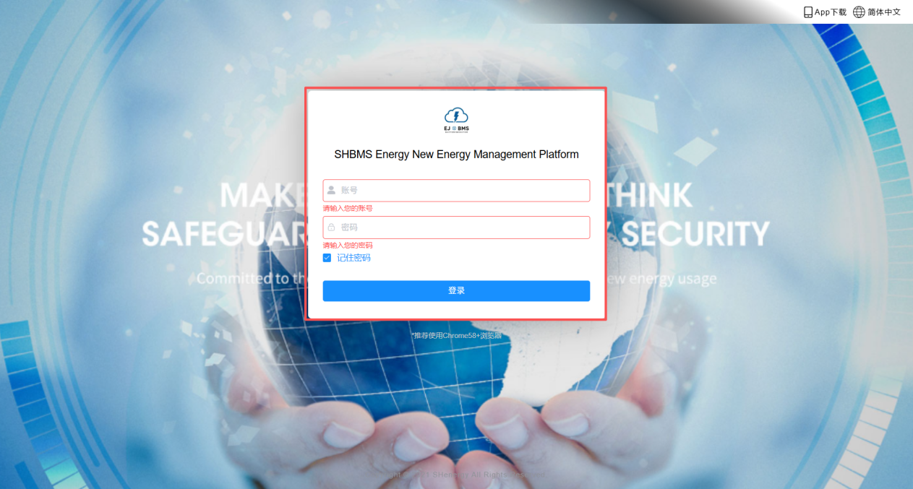
2.登录云平台之后，点击“工具箱”，选中“远程交互”；
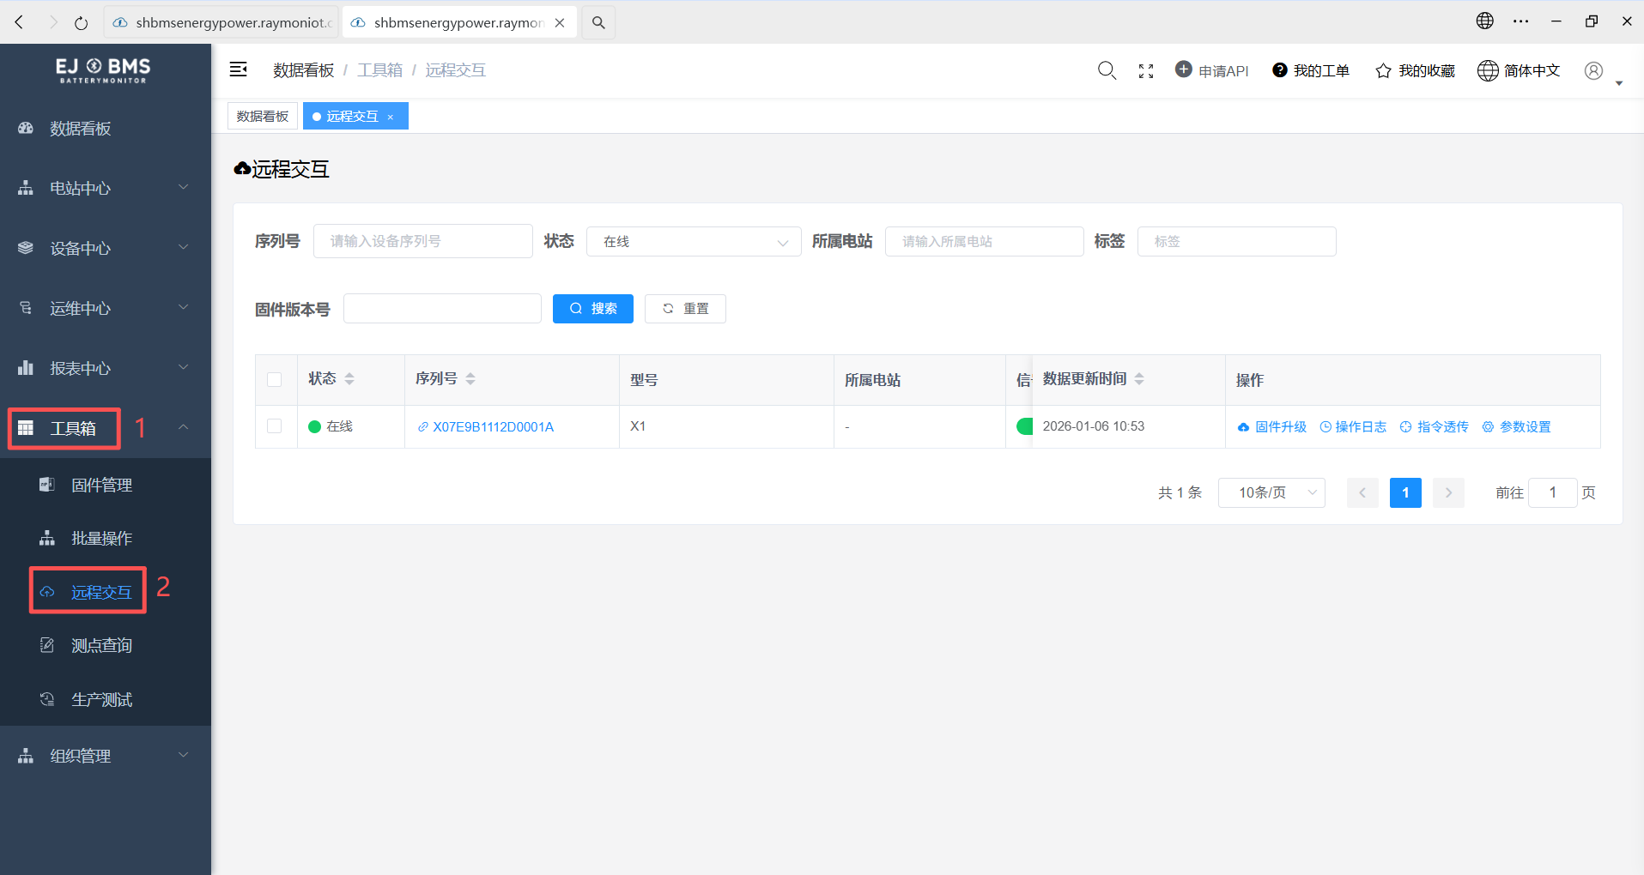
3.在线的采集器中，在对应的采集器中，点击“指令透传”；
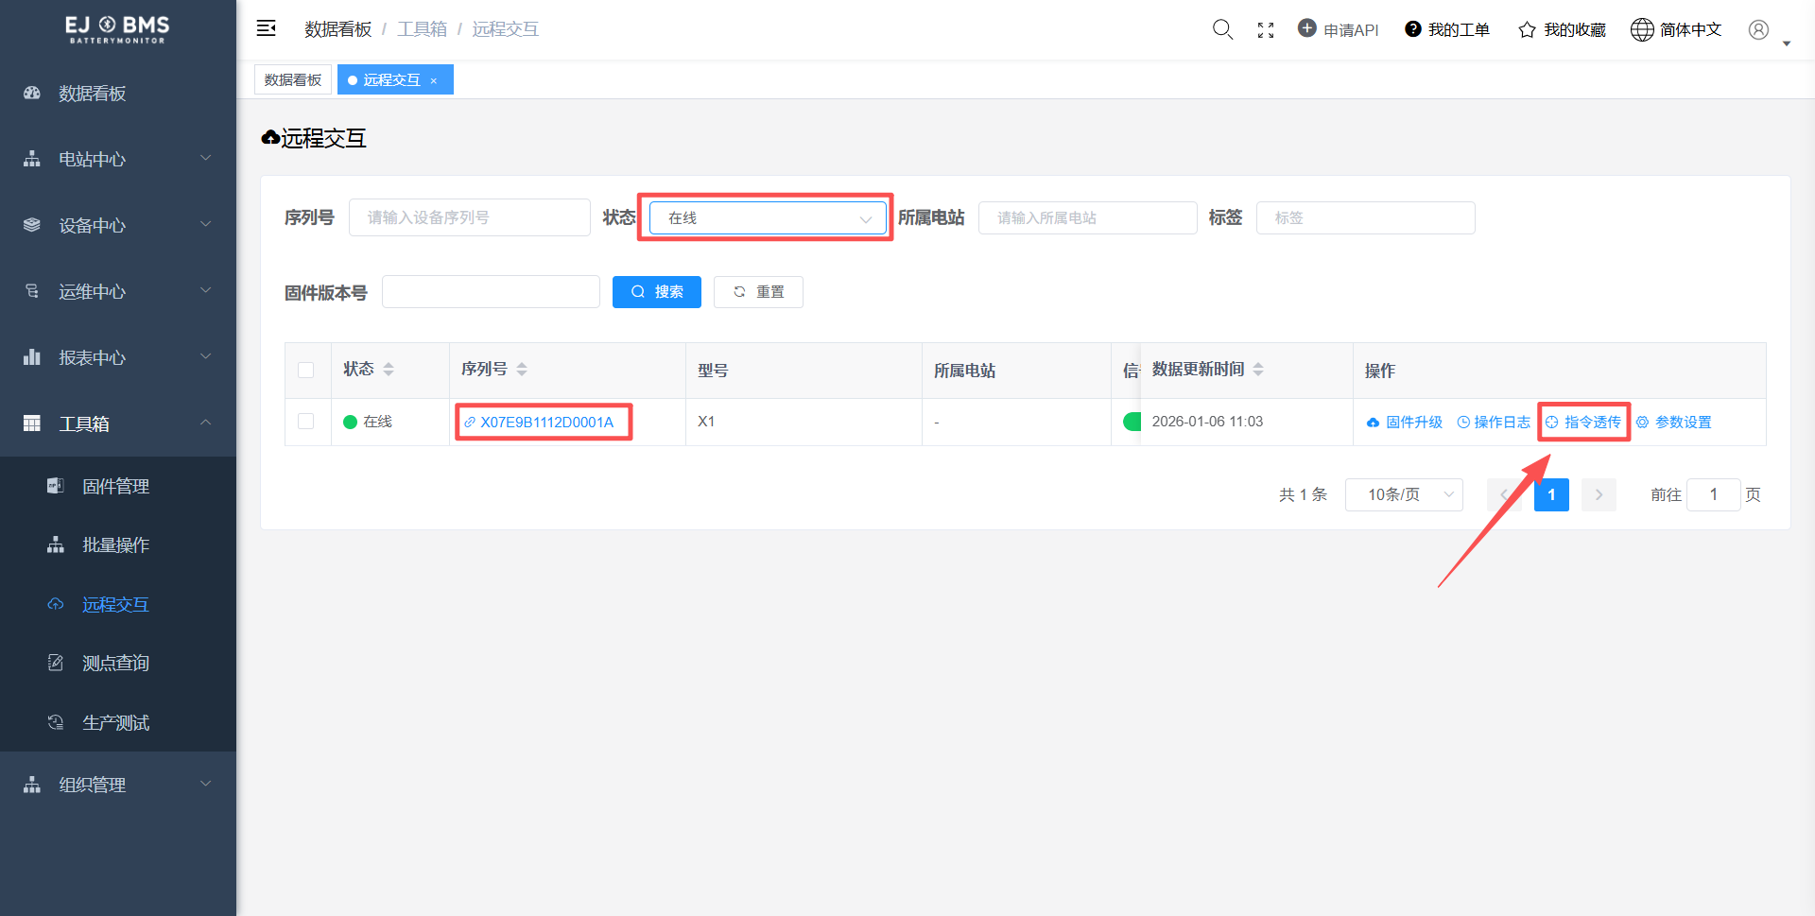
4.选择“自定义指令”，输入需要查询的指令，点击“立即发送”，10S内指令回复内容出现在下方。
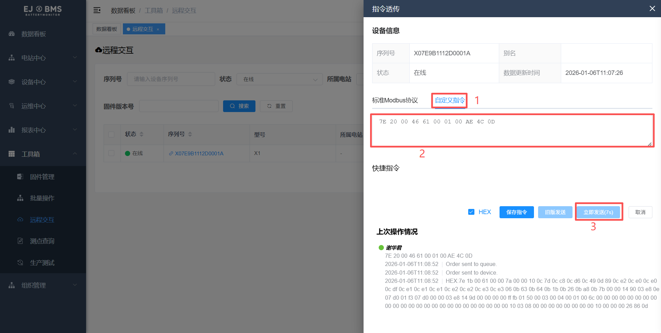

示例：
设备注册：
7E 10 00 46 40 00 00 4E 2C 0d
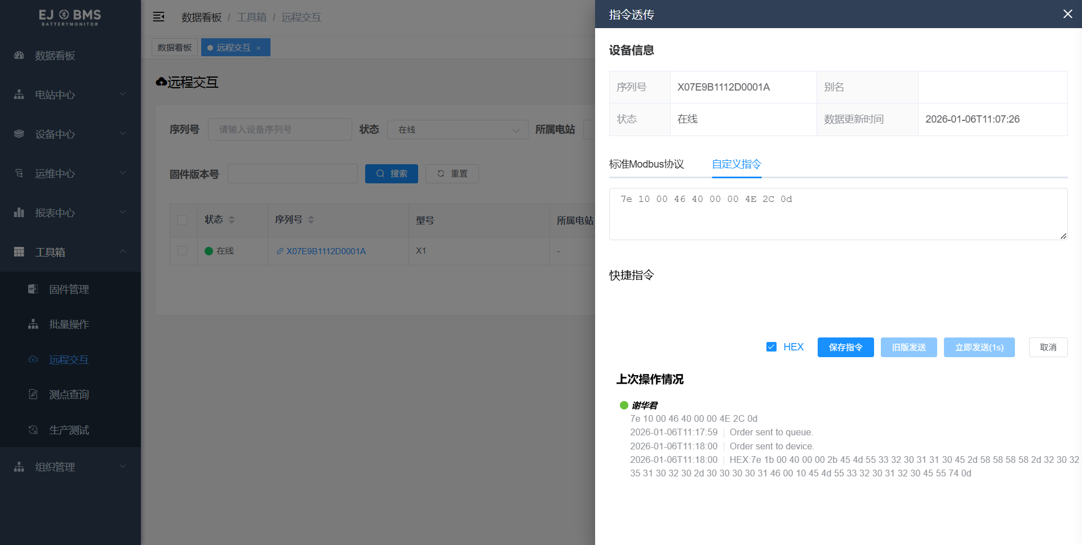
获取生产厂商信息：
7E 10 00 46 51 00 00 3A 7F 0D

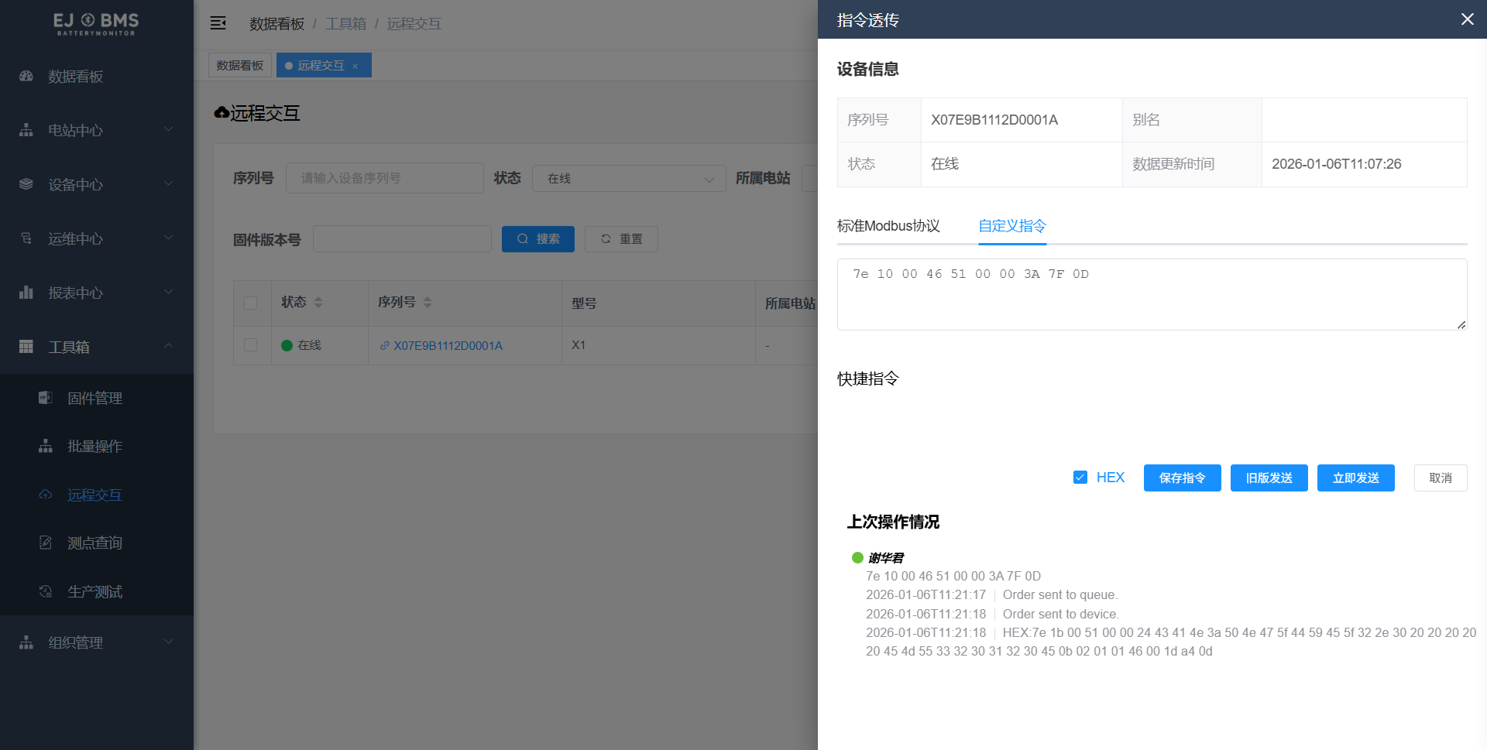
获取单机数据：
7E 10 00 46 61 00 01 00 F7 C1 0D
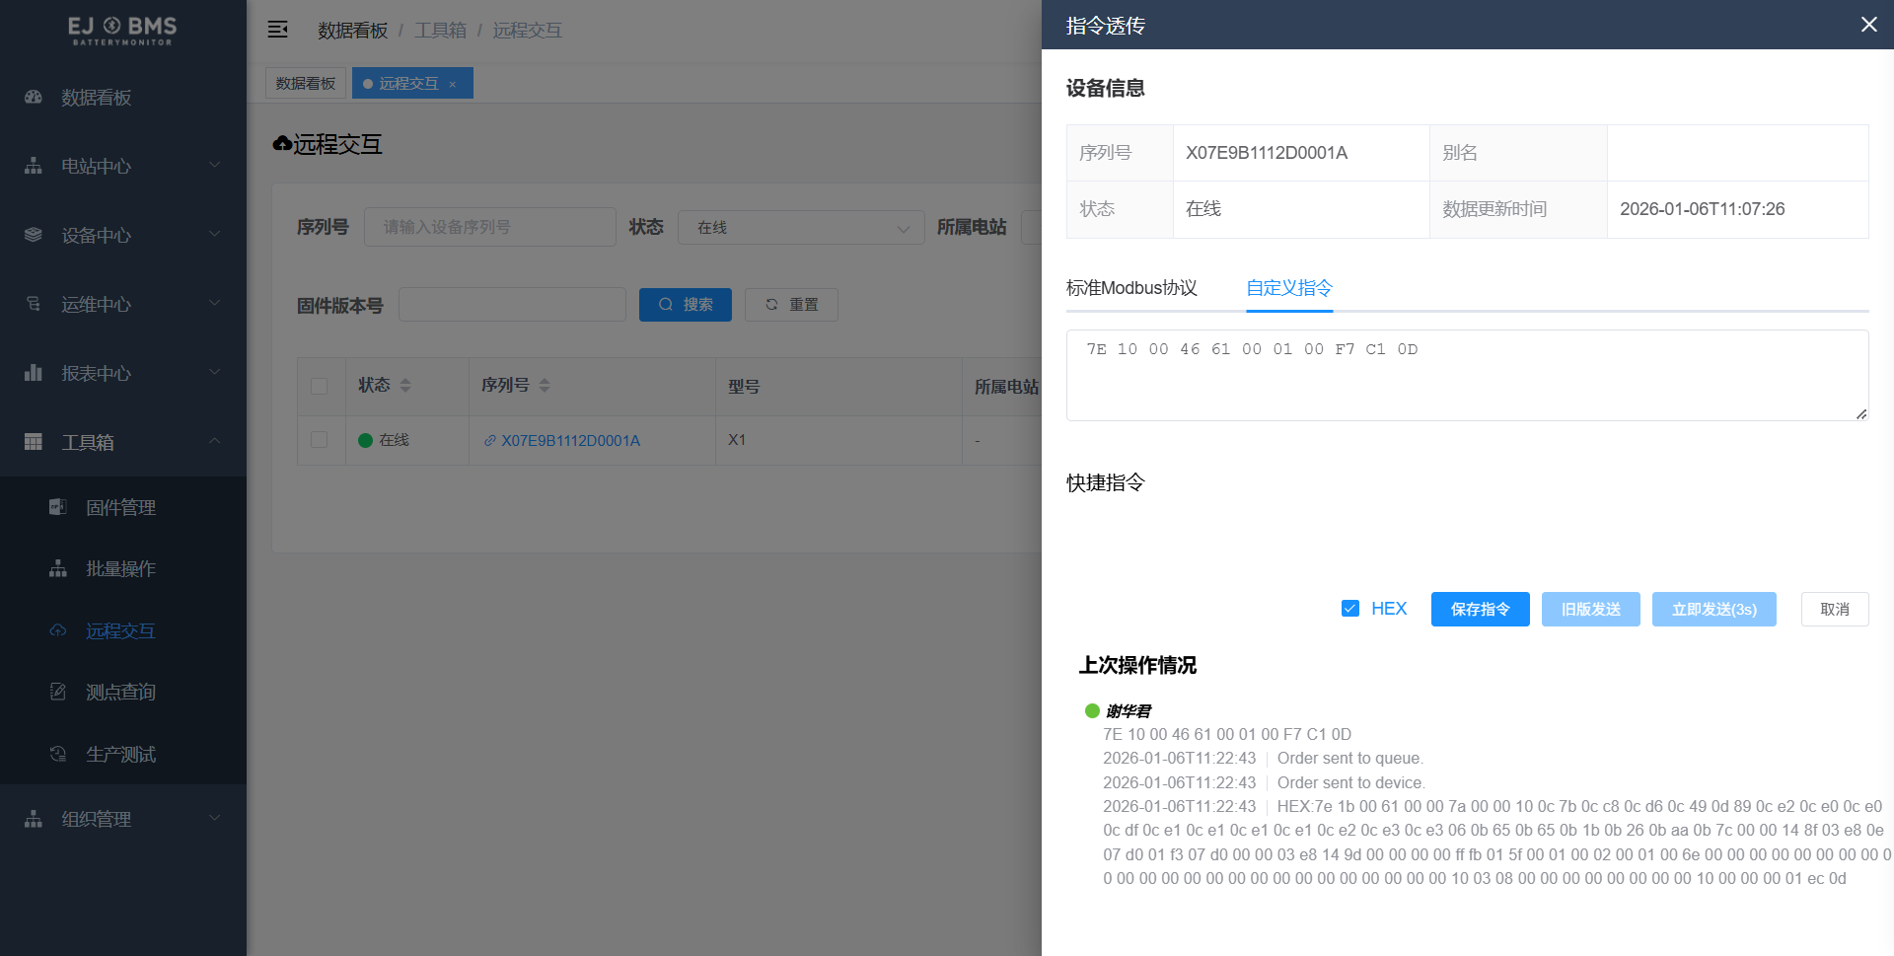
获取参数（47H）：
7E 10 00 46 47 00 01 00 E7 16 0D

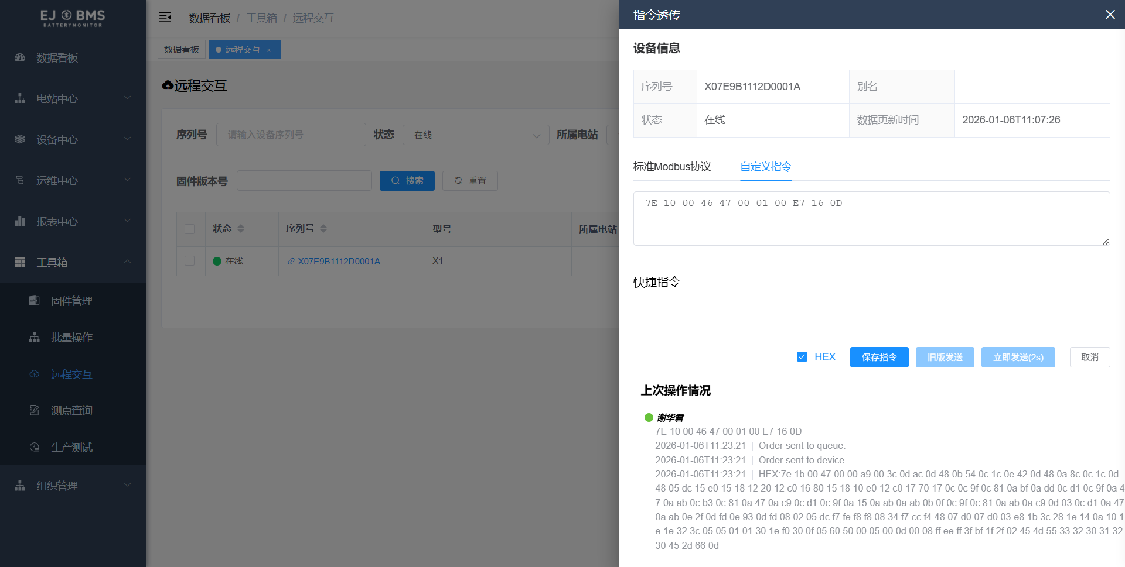
设置参数（A1H全部参数）：
7E 10 00 46 A1 00 A9 00 3C 0d ad 0d 48 0b 54 0c 1c 0e 42 0d 48 0a 8c 0c 1c 0d 48 05 dc 15 e0 15 18 12 20 12 c0 16 80 15 18 10 e0 12 c0 17 70 17 0c 0c 9f 0c 81 0a bf 0a dd 0c d1 0c 9f 0a 47 0a ab 0c b3 0c 81 0a 47 0a c9 0c d1 0c 9f 0a 15 0a ab 0a ab 0b 0f 0c 9f 0c 81 0a ab 0a c9 0d 03 0c d1 0a 47 0a ab 0e 2f 0d fd 0e 93 0d fd 08 02 05 dc f7 fe f8 f8 08 34 f7 cc f4 48 07 d0 07 d0 03 e8 1b 3c 28 1e 14 0a 10 1e 1e 32 3c 05 05 01 01 30 1e f0 30 0f 05 60 50 00 05 00 0d 00 08 ff ee ff 3f bf 1f 2f 02 45 4d 55 33 32 30 31 32 30 45 A3 C9 0d
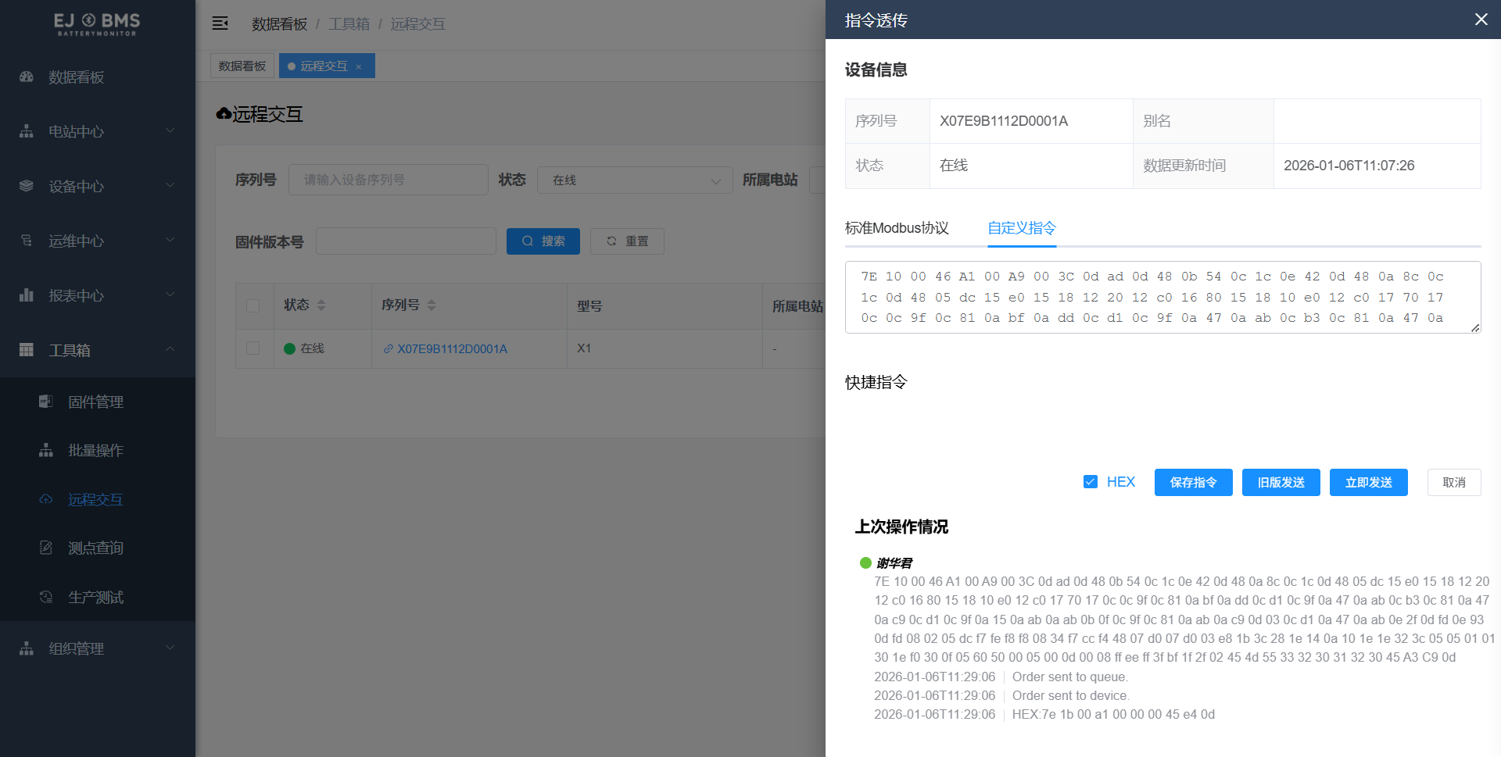
获取历史数据（4BH）：
7E 10 00 46 4B 00 02 00 00 49B20D

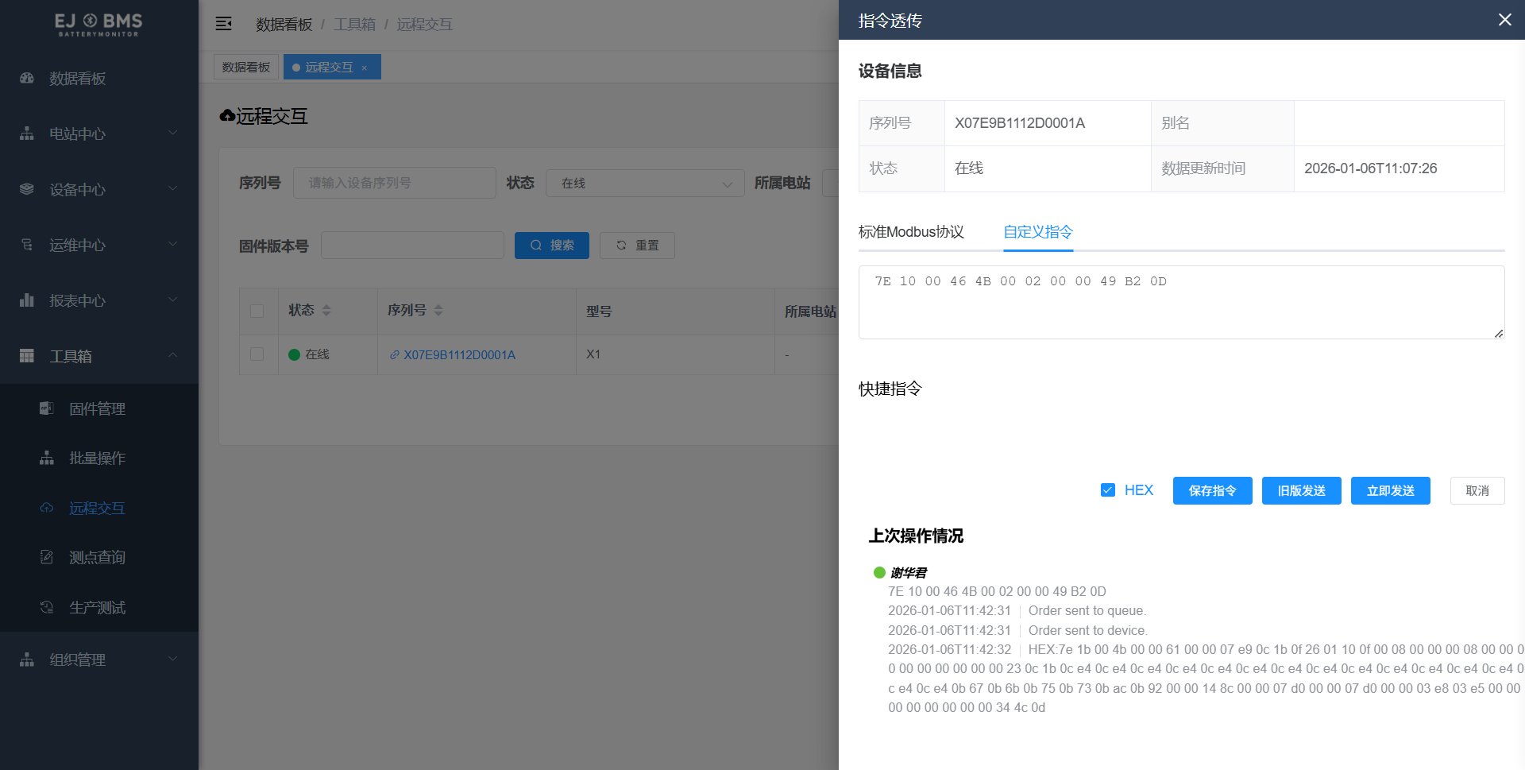
获取时间（4DH）：
7E 10 00 46 4D 00 00 0C 7D 0D
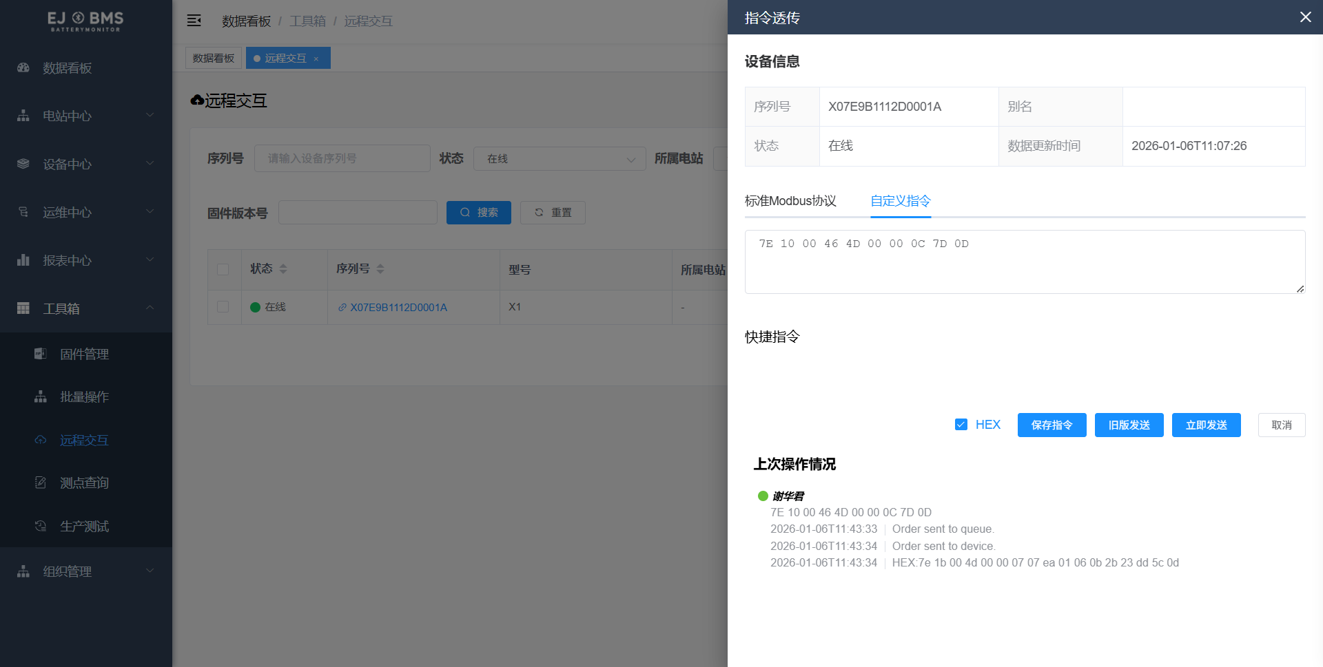
同步时间（4EH）：
7E 10 00 46 4E 00 07 07 E8 06 08 0B 16 04 E1 BB 0D
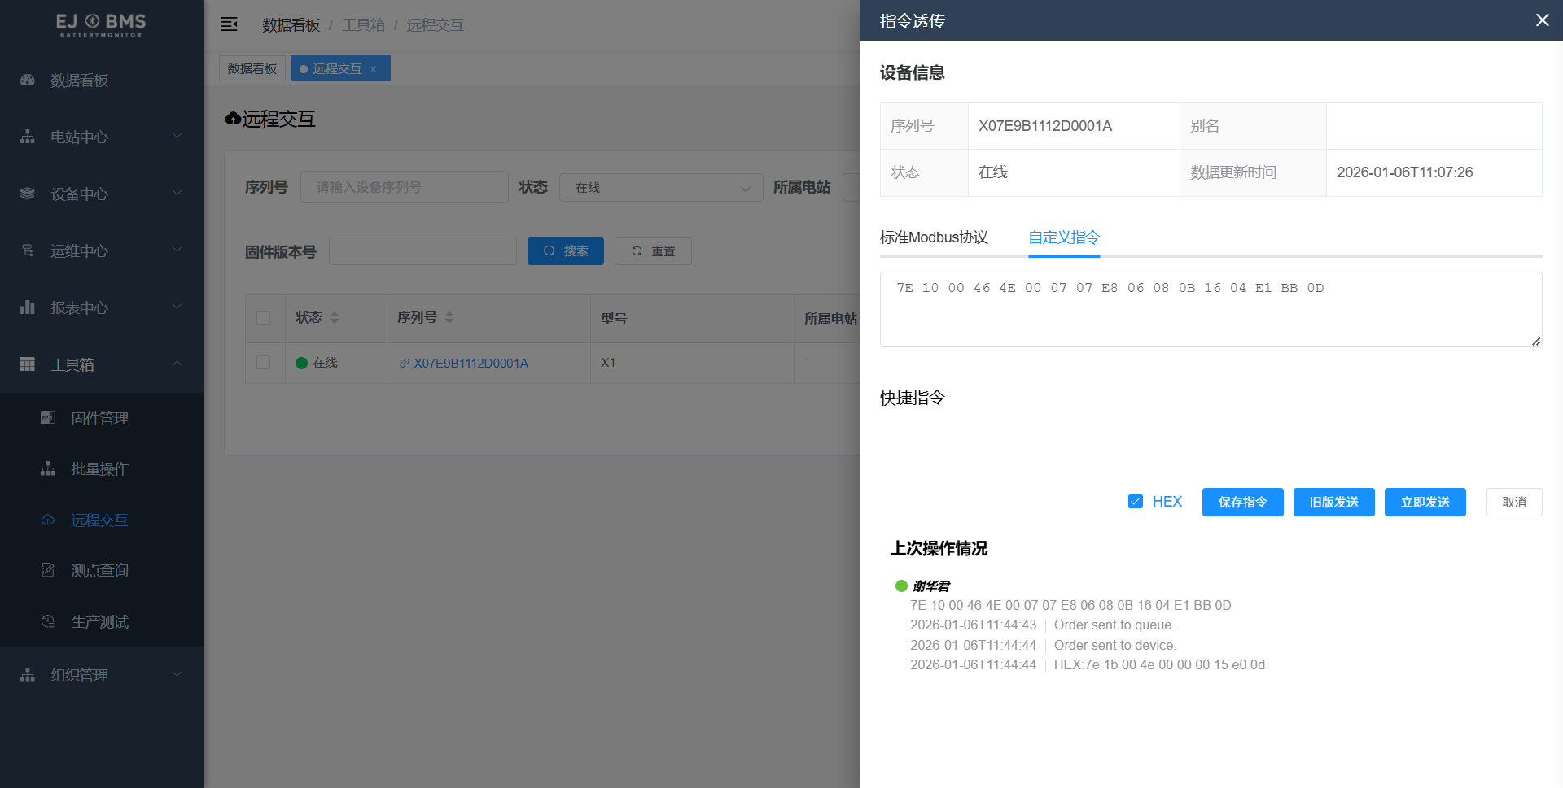
获取BAT-SN（A2H）：
7E 10 00 46 A2 00 00 80 7D 0D
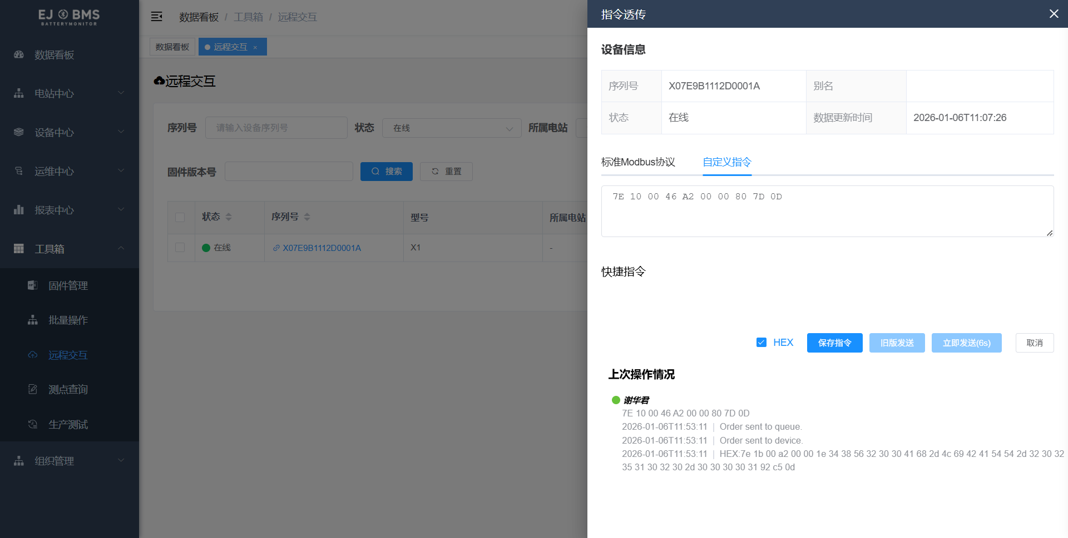
设置BAT-SN（A3H）：
7E 10 00 46 A3 00 1E 34 38 56 32 30 30 41 68 2d 4c 69 42 41 54 54 2d 32 30 32 35 31 30 32 30 2d 30 30 30 30 32 6A F0 0d
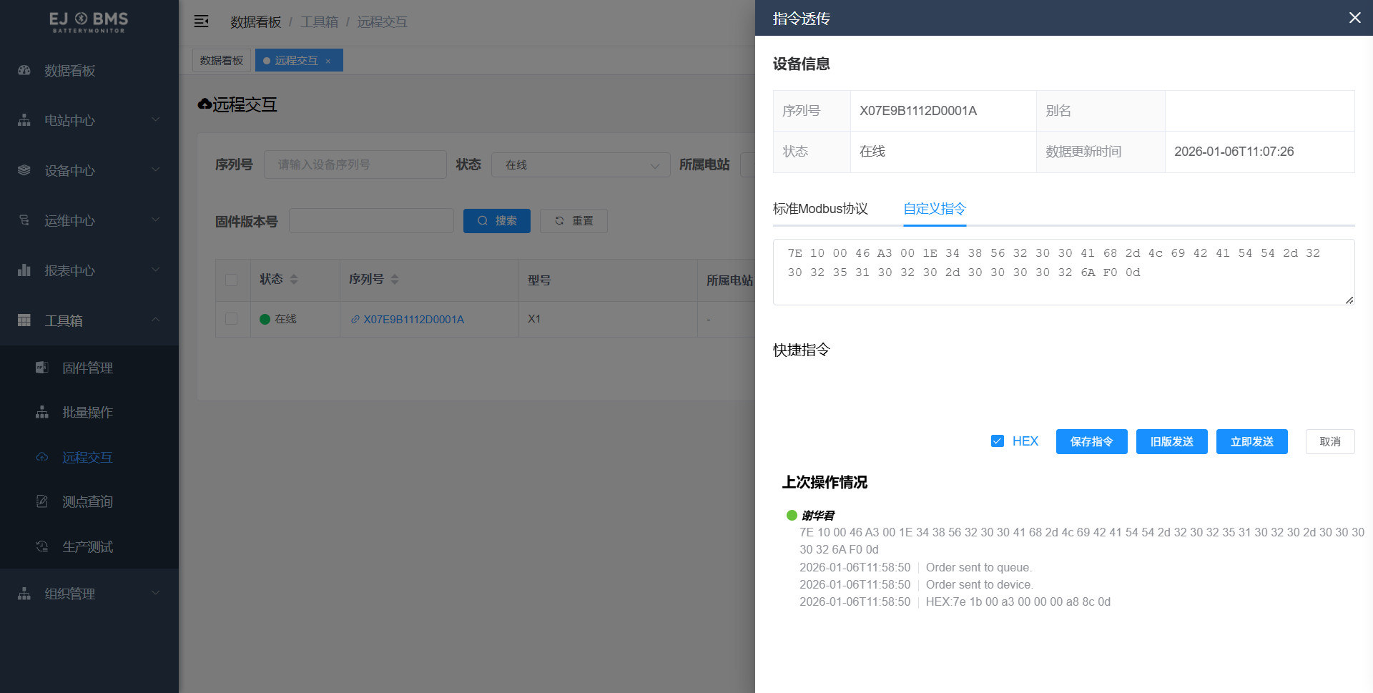
获取BMS-SN（A4H）：
7E 10 00 46 A4 00 00 32 DD 0D
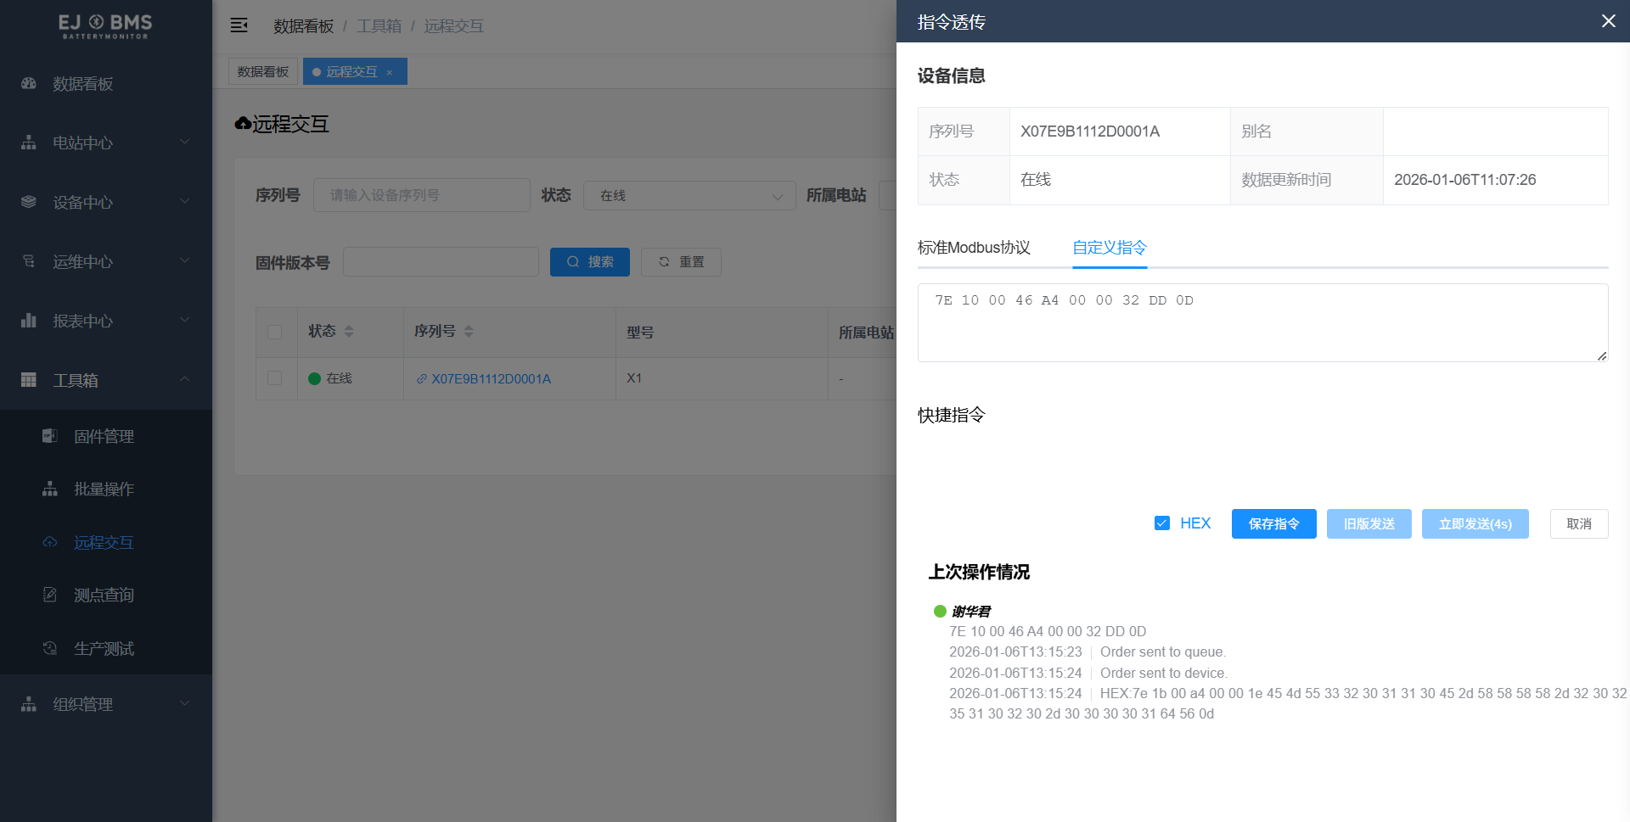
设置BMS-SN（A5H）：
7E 10 00 46 A5 00 1E 45 4d 55 33 32 30 31 31 30 45 2d 58 58 58 58 2d 32 30 32 35 31 30 32 30 2d 30 30 30 30 32 F8 75 0d
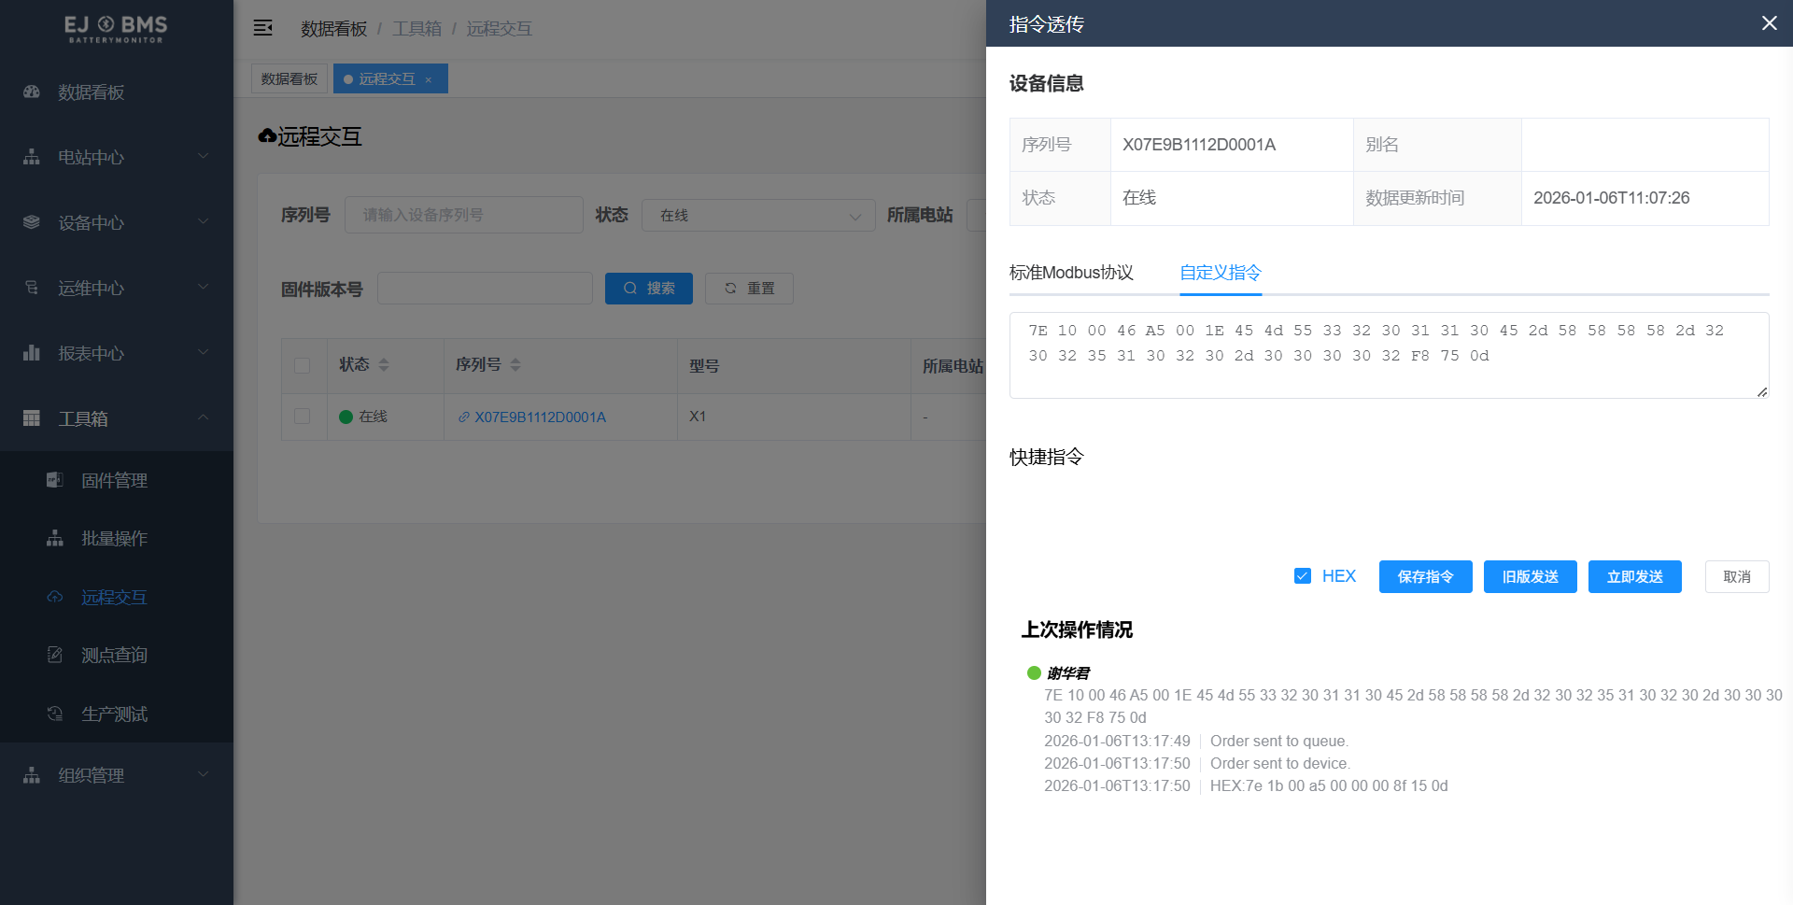
协议切换（63H）：
7E 10 00 46 63 00 02 01 00 70 1A 0D
